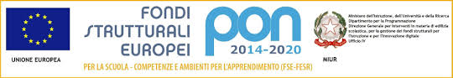

Verona, 11 febbraio 2017 Circ. 401

AGLI STUDENTI
AI GENITORI

Oggetto : progetto “Sport in rete”

ATTIVITA’ MOTORIO-SPORTIVE RIVOLTE AGLI ALUNNI

AVVIO 2^MODULO FEBBRAIO-MAGGIO

A metà febbraio riprendono i corsi sportivi pomeridiani offerti dalla rete di scuole per lo Sport di cui l’Istituto Sanmicheli fa parte.

Nel 2^modulo vengono proposti corsi di fitness, pallavolo, calcetto, street basket, tennis, badminton e parkour.

Per info, costi ed iscrizioni rivolgersi al proprio docente di scienze motorie o visionare il volantino distribuito in palestra e presente sul sito della scuola.

L’insegnante referente La DS
Prof.ssa Lina Pellegatta

prof.ssa Chiara Adami

